**Vizsgaremek**

***AUMS***

**Access and User Management System**

Magyar Máté

Táborosi István Balázs

Lator Bence

2023.

Szegedi Vasvári Pál technikum

**Tartalomjegyzék**

A szoftver célja 1

Szerver 1

Domain (Cloudflare) 7

GitHub (Action) 10

Hardware 13

Adatbázis 15

Általános leírás 15

User tábla 16

Schedule tábla 16

Card tábla 16

User_card tábla 17

Role tábla 17

User_role tábla 17

Unknown_card tábla 17

EK diagram 18

Backend 18

Általános leírás 18

Modellek 19

Model Inicializálás 19

Model 19

Kontrollerek 20

Szolgáltatások 21

Segédfüggvények 22

Konfiguráció, környezeti változók és futtatás 22

Tesztek 25

Tesztek inicializálása 26

Beállítások és problémák kiküszöbölése 26

Tesztelés 27

Frontend 29

Alkalmazott szoftver eszközök 29

Nyelvhasználat 30

Megvalósítást segítő keretrendszerek 30

Bejelentkező felület 30

Home 31

Register 32

Cards 32

A folyamat az alábbi módon zajlik: 32

Schedule 33

User Management 34

Log 34

Desktop 35

Felhasznált források 36

Ábrajegyzék 36

# A szoftver célja

A kártyás beléptető rendszer célja, hogy lehetővé tegye a szervezetek számára, hogy hatékonyan kezeljék a dolgozók belépését és kilépését munkahelyi területekre.

A rendszer tartalmaz egy beléptető felületet, ahol minden felhasználónak lehetősége van belépni a saját fiókjába és ellenőrizheti a kártyájával való belépésének és kilépésének időpontjait, saját adatait. Két adminisztrációs felületet, amelyet csak admin jogosultsággal rendelkező felhasználók érhetnek el, ami lehetővé teszi a kártyák és a hozzájuk tartozó személyek kezelését. Egy regisztrációs ablakot, ahol egy menedzser vagy admin rangú személy létre tud hozni új felhasználót. Valamint egy beléptető terminált, amely lehetővé teszi a dolgozók számára a munkahelyi területekre történő belépést és kilépést.

A rendszer célja, hogy biztonságosan és hatékonyan kezelje a munkahelyi belépések és kilépések folyamatát, és így megóvja a szervezet értékeinek és információinak biztonságát a jogosulatlan belépéstől és az esetleges biztonsági fenyegetésektől.

# Szerver

Az éles rendszer megfelelő működéséhez egy fizikai szerveren futtatjuk az állományokat. Ennek megvalósításához több felvezető lépést alakítottunk. A cél az volt, hogy egy 0-24 elérhető szolgáltatást nyújtson a projektünk, így a személyes otthoni futtatás nem volt opció számunkra. Természetesen teszt környezet továbbra is futtatható a helyi gépeken, viszont az éles termék egy távoli elérésű eszközön fut.

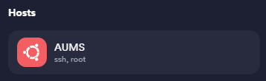

. ábra  
Szerver host

Ezen hardware eszközt egy külső cég szolgáltatja (hetzner). A specifikációt tekintve egy 2 magos AMD processzor, 2 GB memória és 40 GB SSD tárhely áll rendelkezésre. Az elérése pedig SSH (secure shell) kapcsolaton keresztül történik a megfelelő felhasználónév-jelszó páros megadásával. A hardware kiválasztása után, szerver szempontból a következő nehéz terület a rajta felhasznált rendszer kérdése volt, hiszen több szempontnak is tökéletesen meg kellett felelnie, ilyen például az alacsony sebezhetőség, jól skálázhatóság vagy könnyű kezelhetőség.

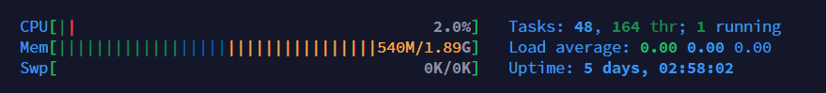

. ábra  
Szerver hardver használat

Elsőként az operációs rendszer kiválasztása történt meg, úgy gondoltuk az ubuntu 20.04 server (CLI) változata tökéletes megoldás lehet számunkra hiszen már sok hozzá tartozó lehetőséget ismertünk és a felhasználható opciók tárháza is igen nagy. A rendszer működőképes állapotba hozatala után (telepítés, frissítés) a fő technológia választás következett. Itt a docker mellett tettük le a voksunk.



. ábra  
Ubuntu, Docker logó

A docker lényegében elképzelhető úgy, mint egy, a fő eszközön folyamatosan futtatott rendszer, amely lehetővé teszi azt, hogy különböző szolgáltatások egymástól függetlenül működjenek elkülönített “konténerekben”. Jelen esetben ez azt jelenti, hogy például a frontend és a backend alkalmazásunk is egy bizonyos docker container-en belül fut, aminek egymástól függetlenül megvan a saját tárhelye, beállításai is környezete. Ez továbbá lehetőséget ad arra, hogy ha egy újraindítás szükséges a backend-re akkor az külön megtehető anélkül, hogy a teljes rendszer leállna. Továbbá sok hasznos lehetőséget nyújt számunkra, hiszen egyszerűen rendszerezve elérhetőek a futtatott részek, és a hozzá tartozó alap és beállítások is könnyen cserélhetőek.

A futtatáshoz a docker compose opcióját használjuk, amely megmondja, hogy egy bizonyos struktúrájú szöveges fájl (yml) megadásával meghatározhatóak a futtatandó szolgáltatás specifikációi. És könnyedén indíthatóak, leállíthatóak, újraindíthatóak vagy törölhetőek/módosíthatóak ezzel (docker-compose up, down, restart, ps, rm stb).

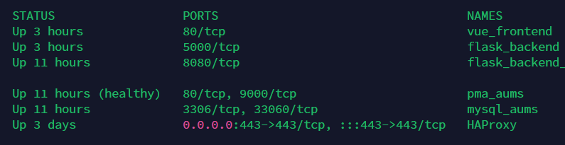

. ábra  
Docker futó konténerek

A használt compose file felépítése:

* version: A compose fájl verziója
  + Esetünkben ez mindenhol “3.5”
* services: A szolgáltatások ezen belül helyezkednek
  + A projekten futtatott szolgáltatások:
    - MySQL
    - HaProxy
    - Watchtower
    - PhpMyAdmin
    - A saját backend szolgáltatásunk
    - A saját frontend szolgáltatásunk
* image: A futtatandó szolgáltatás “képfájlja” (lásd lentebb)
  + Röviden maga a teljes program egy fájlba tömörítve
* environment: A futtatási környezeti változók meghatározása
* volumes: Az adott konténer tárhely meghatározása, ha szükséges
* container_name: A docker konténer neve, a jól felismerhetőség érdekében
* expose/ports: A felhasznált portok megadása
  + Ports megadásával nyitott portként fut tovább
  + Expose esetében a felhasznált port csak a konténeren belül érhető el
* networks: Belső hálózat meghatározása
  + A biztonság érdekében a szolgáltatások az “aums” belső hálózaton futnak
* restart: Újraindítási vagy hiba esetén felmerülő indítási szekvencia meghatározása

A compose fájl további beállításokat is tartalmaz, ami nem került említésre, ilyen például A “depends_on” amely kapcsolatot biztosít két külön konténerben futó szolgáltatás között, az egyik csak úgy működőképes ha már a másik elindult előtte. Illetve egy másik szolgáltatás is futtatás alá került saját compose file felhasználásával (haproxy), ezekre később esik említés.

A compose fájlban megadott image lényegében egy olyan fájl, ami magába foglalja a teljes projektet. Egy ilyen fájl build segítségével hozható létre, ilyet, mint a frontend, mint a backend szolgáltatásunk számára elkészítettünk, amely segítségére egy Dockerfile került felhasználásra. Ebben lényegében meghatározható minden, amely az adott rész telepítéséhez és futtatásához szükséges lehet. Mint például használatos technológia (js, node, python), a munkakönyvtár vagy akár a program telepítendő szükségletei. Ezeket megadva a Dockerfile buildelhető állapotba kerül, amely végül létrehozza a docker image fájlt, amely magába tömörítve tartalmazza a szolgáltatást és a hozzá tartozó szükséges telepítendő és felhasználandó körülményeket. Az image-et felhasználva a compose fájl egy sorát lecserélve akár több verziót is kipróbálhatunk az adott szolgáltatásból, és egyszerű csere/bővítési és módosítási lehetőséget biztosít. A compose környezeti változó opciója pedig hasznos lehet részletesebb beállítások megadására, ilyen például a mysql esetében a root felhasználó neve, vagy a phpmyadmin esetében a host adatai, a mi esetünkben pl. a host adat a fentebb létrehozott mysql szolgáltatás, és a service név megadásával egyből tudja, hogy a szerveren található mysql konténer szükséges a megfelelő működéséhez.

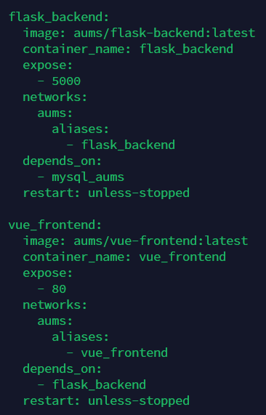

. ábra  
docker-compose minta (backend, frontend)

A felépített szolgáltatásokok közé tartozik a watchtower is, amely hasznos eleme az automatizálásának. Úgy gondoltuk, hogy a szerverre kézzel való felmásolás már elavult folyamat, így a GitHub action segítségével (lásd GitHub pont) az újonnan létrehozott verziókat a szerveren található watchtower folyamatosan figyeli, és amennyiben talál egy frissebb verziót egyből letölti azt és felülírja a szerveren helyileg futó verziót. A docker hubot választottuk a frissítések tárhelyének, erről a GitHub pontban részletesebb leírás található.

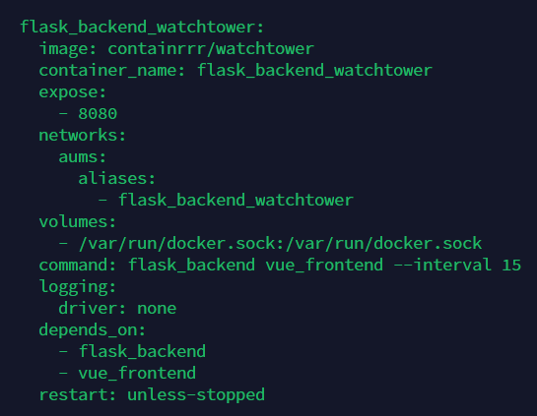

. ábra  
docker-compose watchtower

A minél nagyobb biztonság érdekében egyetlen portot sem hagytunk nyitottan, mivel meghatároztuk, hogy minden szerveren futó éles szolgáltatásunk egy saját “aums” hálózaton belül legyen, így csak ezen a hálózaton belül érhetik el egymást. Természetesen szükségesek voltak biztonságos külső elérési pontok kialakítása is, hiszen valahogyan el kell érni a frontend vagy phpmyadmin felületet. Erre egy specifikusan beállított proxy került felhasználásra.



. ábra  
haprtoxy logó

A felhasznált proxy (HaProxy) feladata, hogy a kommunikáljon a domain-re érkezett kérdésekkel és a megfelelő szerveren található szolgáltatásra irányítsa ezeket. Fontos szerepet vállal ebben a Cloudflare is, ami lentebb szintén bemutatásra kerül. A proxy egy config fájlal rendelkezik, amelyben megadható az alap frontend kezelési platform. Ebben meghatározhatóak, hogy bizonyos kérések esetén milyen irányba továbbítsa ezt. Először is egy, a cloudflare által generált tanúsítványt használ, amely lehetővé teszi, hogy biztonságos (https) kapcsolat kerüljön létrehozásra és felhasználásra a szükséges platformok esetében.

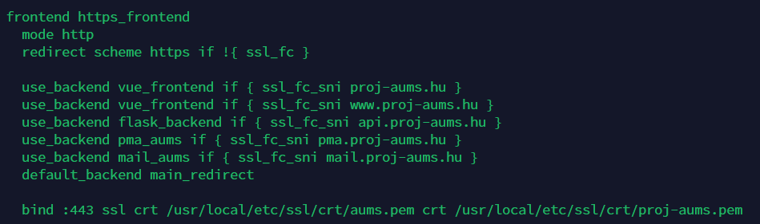

8. ábra  
haproxy frontend konfiguráció

Példa a kérés fogadásra, és továbbítására: use_backend vue_frontend if { ssl_fc_sni proj-aums.hu }. A példában látható, hogy amennyiben kérés érkezne a proj-aums.hu domain-re, akkor irányítsa azt át a vue_frontend részre, amely az alábbi módon kerül megadásra:

backend vue_frontend  
 mode http  
 balance roundrobin  
 server node1 vue_frontend:80 resolvers dns inter 1000 init-addr none

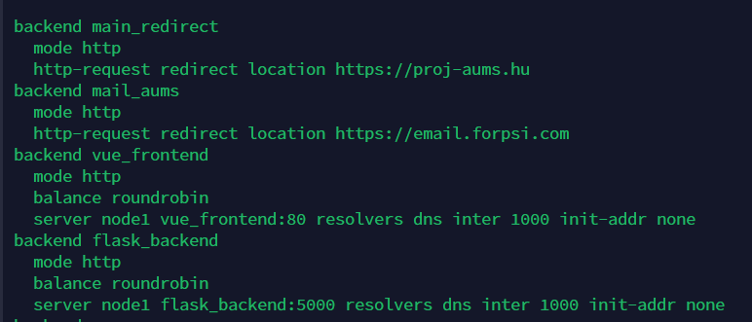

9. ábra  
haproxy backend, main redirect

Az vue_frontendre irányítás megadásakor meghívja a 80-as porton futó szolgáltatást, amely a docker-compose fájlban vue_frontend néven került meghatározásra. Szóval összesítésben, egy bizonyos kérés érkezésekor a proxy megkeresi a kéréshez társított szolgáltatást és azt adja vissza a felhasználó számára. Néhány esetben a kérés ismeretlen lehet, erre egy alapértelmezett beállítás került meghatározásra, amely az ismeretlen kéréseket különösebb tevékenység elvégzése nélkül csak a főoldalra irányítja.

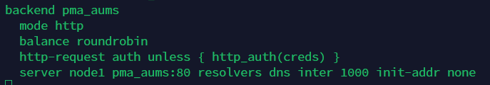

10. ábra  
haproxy http authentikáció

Továbbá a proxy egy fontos eleme, hogy egy további biztonsági lépés ékelhető a szolgáltatás és a felhasználó közé, jelen esetben az úgy történik, hogy például, ha egy felhasználó megpróbálja betölteni az éles rendszer phpmyadmin felületét (pma.proj-aums.hu) akkor egy felugró ablak jelenik meg felhasználónév-jelszó párost várva, amelynél feltétlen szükséges a megfelelő adatok megadása vagy a kérés elutasításra kerül. Ezen beállítás is a haproxy konfiguráció hasznos része további egyéb, kisebb lépésekkel együtt.

# Domain (Cloudflare)

Már a projekt előkészítésénél tudtuk, hogy a nyilvános elérés legjobb módszere egy publikus domain elérhetőségével lenne teljes. Ezért megvásároltuk a “proj-aums.hu” címet, amely megadásával jelenleg a frontend szolgáltatás betöltése történik (és a további aldomain részeken az egyéb szolgáltatásaink). Bizonyos szempontból egy domain üzemeltetési folyamata fontos része a teljes képnek, illetve precíz beállítás és konfiguráció szükséges a megfelelő működés elérése érdekében.



. ábra  
Cloudflare logó

A projekt részeként úgy döntöttünk, hogy felhasználjuk a Cloudflare által nyújtott szolgáltatásokat, a cloudflare lényegében a saját szolgáltatását nyújtva lehetőséget ad arra, hogy a megvásárolt címet rajtuk keresztül irányítsuk. Természetesen rengeteg védelmi és optimalizációs lehetőség válik elérhetővé a hozzáadás után, ezért döntöttünk mi is mellette.

A hozzáadás két rövid lépésben zajlott, először is a regisztrátor oldalán megváltoztatásra került a domainhez csatolt alap dns szerver a cloudflare dns-re. Majd egy rövid ellenőrzés után már használhatóvá vált minden lehetőség.

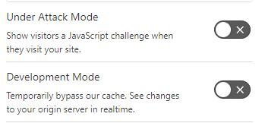

. ábra  
Fejlesztő, támadás védelem mód

A főoldalon kiemelendő beállítási lehetőség a támadás alatti mód, amely támadás esetén bekapcsolható (automatikus védelem és védelmi szint is állítható), a teljes körű támadási védelem még a domain betöltése előtt egy bot megfigyelésre és captcha ellenőrzésre kényszeríti a felhasználót, ezzel is csökkentve a szerverre érkező terhet. A fejlesztői mód pedig kikapcsolja a cachelést, ezzel biztosítva, hogy minden beállítás és új megjelenés/funkció a feltöltés után egyből megjelenjen az oldalon.

Az analitika és jelentések fül részletes információt biztosít az oldal forgalmáról, mint például az összes lekérdezés száma, forgalom nagysága és egyedi látogatók száma, illetve országok szerinti csoportosítása. Ezen a fülön továbbá minden statisztika napi/heti/havi felbontásra váltható. Valamint tartalmaz teljesítmény mérési részleteket és támadás védelmi kimutatást is.

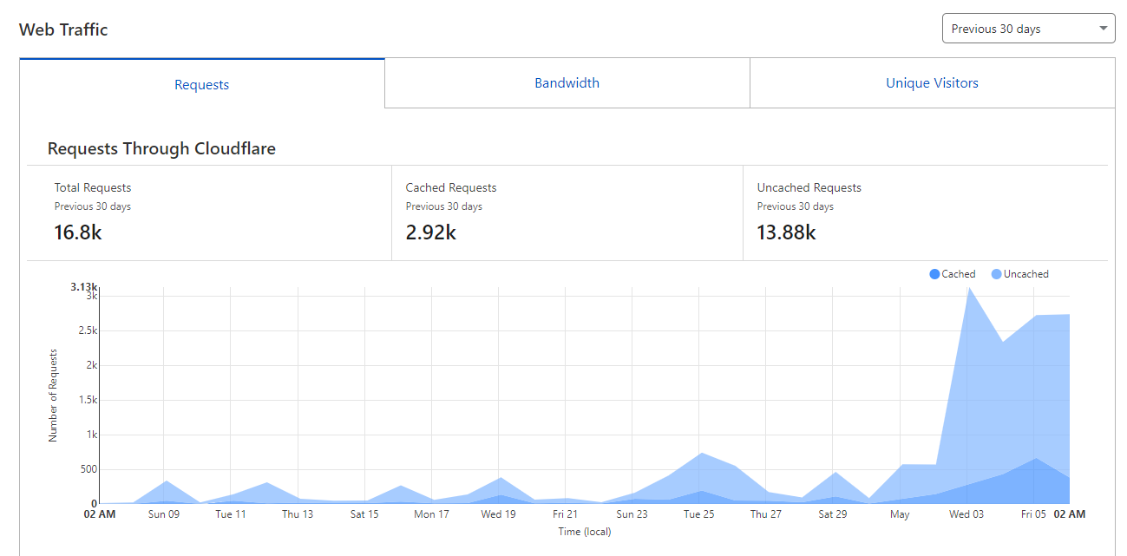

. ábra  
Kérés statisztika

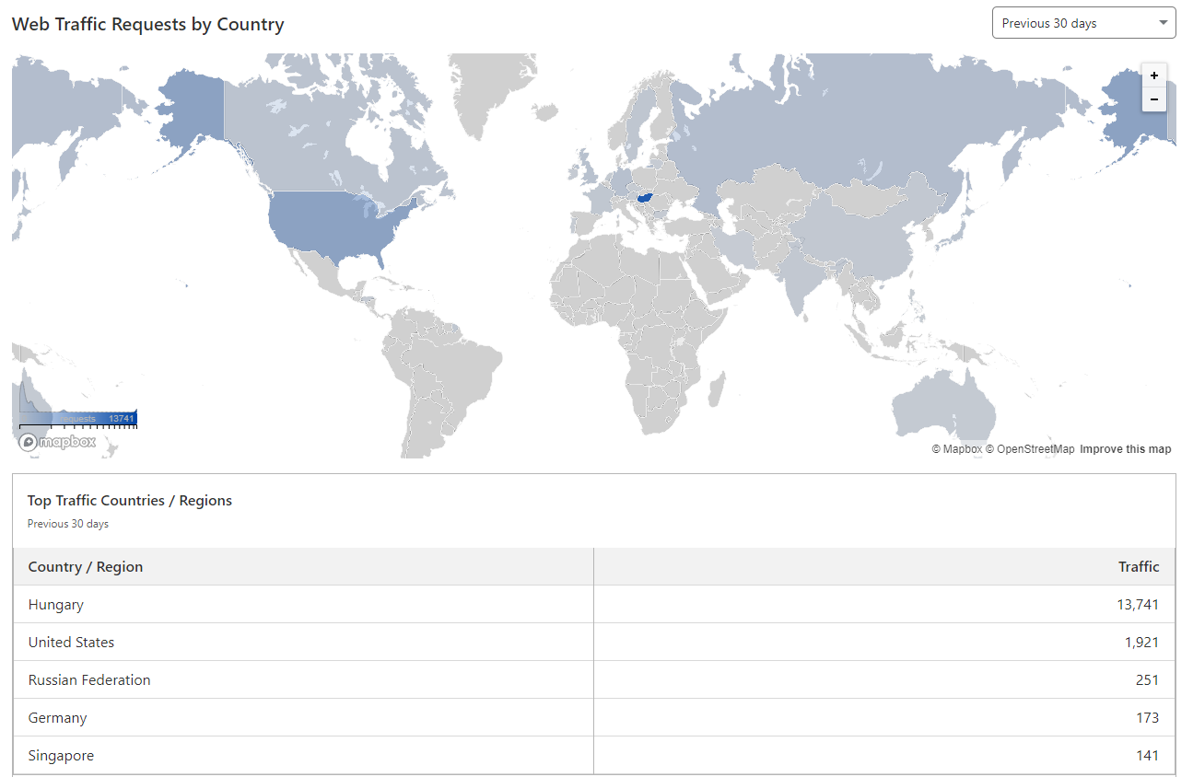

. ábra  
Kérés országonkénti statisztika

Az oldalon megtalálható egyik, ha nem a legfontosabb menüpont a DNS rekordok kezelése. Itt kapcsolható össze a domain a szerverrel. Egy A típusú rekord létrehozása volt szükséges, amelynél a name a “proj-aums.hu” címre, a content pedig a szerver IP címére mutat.

A cloudflare és a proxy közös munkájával a lehető legnagyobb biztonságot sikerült elérnünk, hiszen visszafejtés esetén is az esetleges támadó csak a cloudflare publikus IP címéhez jut el, míg a szerver címe mindvégig titkos marad. A DNS beállításoknál hoztuk létre a szükséges al-címeket, ilyen például az api.proj-aums.hu amely CNAME rekordként került létrehozásra és erre a címre való kérés érkezésekor a cloudflare továbbítja a proxy felé a kérést, a proxy pedig felismerve ezt feldolgozza, továbbítja és visszaadja a backend API bizonyos lekérdezését és válaszát.

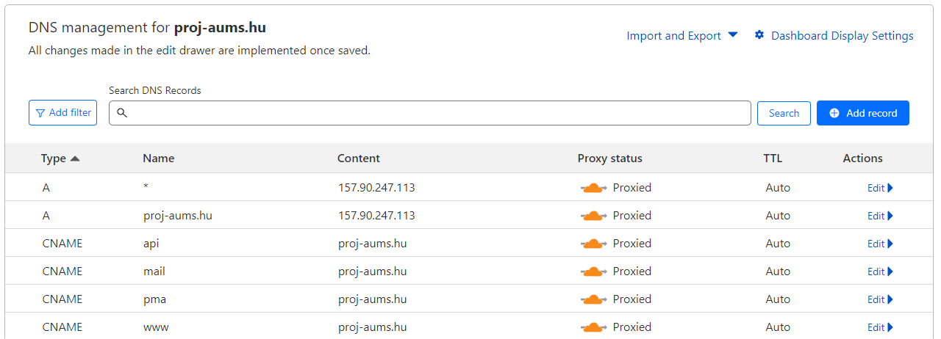

. ábra  
DNS beállítások

Az SSL/TLS menüpont alatt is hasznos beállítások kerültek megadásra, ilyen a full-strict mód, amely megadja, hogy teljeskörű titkosítás megy végbe a kliens és a szerver között a cloudflare beágyazással. Itt került generálásra az SSL tanúsítvány is amely a biztonságos kapcsolatot biztosítja. Továbbá több kisebb beállítás is aktív, mint például az automatikus https átirányítás (http esetén a https verzióra irányítja a felhasználót) vagy a minimum TLS verzió megadása.

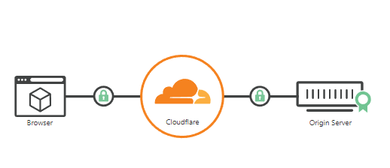

. ábra  
Full Strict titkosítási mód

A biztonsági fülön létrehozásra kerültek alapvető szabályok, amelyek a bot, DDoS támadások elleni védelmet erősíti, valamint itt állítható az alapértelmezett védelmi szint is.

Továbbá sok hasznos beállítást is alkalmaztunk több menüpontból, ilyen például az always online, amely esetleges hiba felmerülésénél, ha a szerveren nem fut a szolgáltatást akkor a cloudflare a saját mentéséből elérhető verzióban tartja. Továbbá többféle teljesítmény és hatékonyság növeléséért felelős beállítását is aktiváltuk. A teljesítmény tesztelését pedig az általuk nyújtott eszköz segítségével mértük, amely teljes képet mutatott a saját szolgáltatásunk felületi minőségéről.

# GitHub (Action)

A csoportos munkát lényegesen segítette a github rendszere, hiszen a létrehozott projekt repository tartalmazta a legújabb, illetve a régebbi verziókat, így hiba esetén bármikor ellenőrzésre kerülhettek a korábbi lépések. A különböző ágak létrehozása pedig lehetőséget adott arra, hogy külön dolgozhassunk, majd az elkészített munkát a main (fő) ágban egyesítsük. Az egyesítések pull request formájában történtek, az új frissítések ellenőrzésére pedig kijelöltük a csapat más tagjait, hogy felülvizsgálják az újdonságokat és amennyiben megfelelőnek látták azt, elfogadták a kérelmet és frissűlt a főág az új kiegészítésekkel. Egészében a verziókezelés sokat segített a kivitelezésben, és törekedtünk arra, hogy az általa nyújtott legtöbb lehetőséget kihasználjuk.

A GitHub rendelkezik egy szolgáltatással, amely actions (akciók, tevékenységek) névre hallgat, és számunkra ez egy igen fontos szerepet vállalt a teljes rendszerben. Két actiont hoztunk létre, amelyek feladata az projekt automatizáció (CI/CD), folyamatos integráció és éles rendszerbe való helyezés, valamint a legfrissebb asztali telepítőkészlet létrehozása.

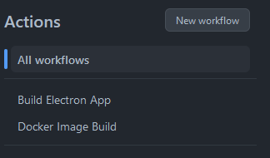

. ábra  
GitHub Action környezetek

Az első action a desktop alkalmazásért felelős, a main ágba való feltöltéskor automatikusan lefut és mivel node.js került felhasználásra az asztali alkalmazás készítésekor, így az action egy virtuális, a projekt repository-tól független futási környezetbe feltelepíti a megadott node verziót. Ezután ezt felhasználva feltelepíti a desktop alkalmazás függőségeit és elkezdi a projekt futtatható állománnyá való alakítását az általa létrehozott környezetben. Úgy döntöttünk ennek a megjelenítése release formájában történik meg, ami azt jelenti, hogy az action lefutása után a projekt github repository oldalán a release fülre kerül a legújabb desktop frissítés. A felhasználó innen letöltheti a létrehozott exe állományt, amely lényegében az asztali telepítőkészlet. A futtatás és rövid telepítés után pedig már használható is az alkalmazás.

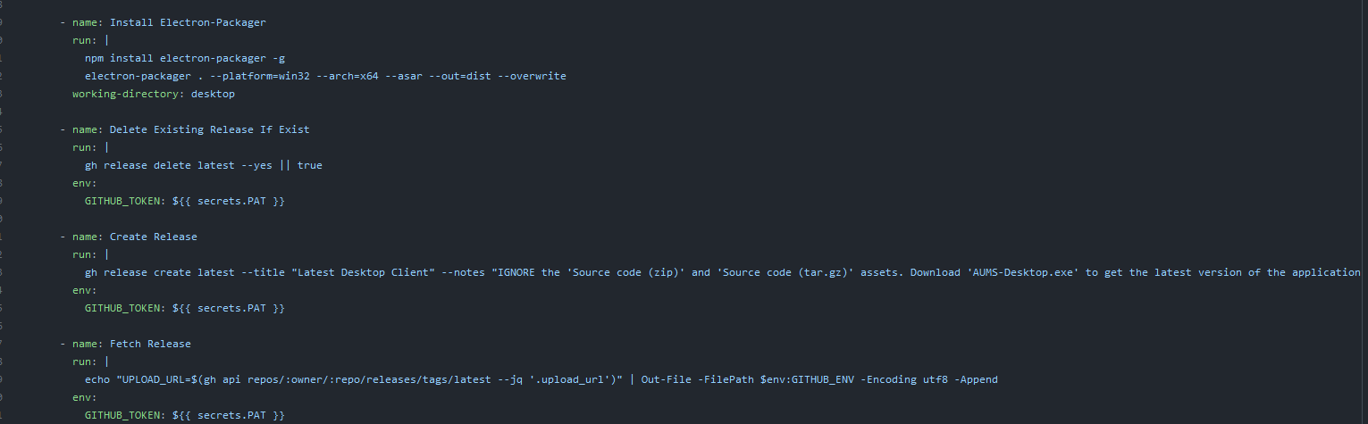

. ábra  
Asztali alkalmazás action minta

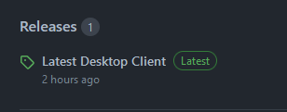

. ábra  
Kiadott legfrissebb kliens

A második action a fontosabb, ez már egy komplexebb munkát végez. Szintén a main ágba való feltöltéskor indul el a futása, és a desktop action-el ellentétben, amely windows környezetet alakít ki, ez ubuntu rendszer alatt fut. Ennél az első lépés az, hogy a projekt beállításánál megadtuk a repository titkos értékeit. Ezek lényegében olyan környezeti változók, amit az action felhasználhat a futása során, viszont titkosak és nem kerülnek ki. Az action első lépéseként lefutó folyamat már egyből felhasználja ezen környezeti változók két tagját, amivel a docker hub-ra próbál bejelentkezni. A docker hub egy olyan oldal, amely docker image-ek tárolására alkalmas, számunkra ez azért fontos mert az action végén létrehozott frontend és backend image fájlok ide kerülnek feltöltésre, és a szerveren lévő watchtower képes arra, hogy ellenőrizze az itt fent megtalálható fájlokat és újabb verzió esetén letöltse azokat és frissítse az éles rendszert. Az action további lépésében létrehozza a virtuális környezetet, ellenőrzi a fájlok épségét és hibákat keres. Amennyiben hiba mentes minden állomány elkezdi a bizonyos részek cseréjét, hiszen a localhost futtatás során 127.0.0.1 ip címet használtunk a backend eléréséhez, az action pedig lecseréli ezeket a sorokat az “api.proj-aums.hu” megfelelő endpoint részeire. Az éles (production) rendszer számára továbbá szükséges több környezeti változó, ezeket is betölti az action a repository secret részekből és végül elvégzi a képfájlok létrehozását és feltöltését a docker hub-ra.

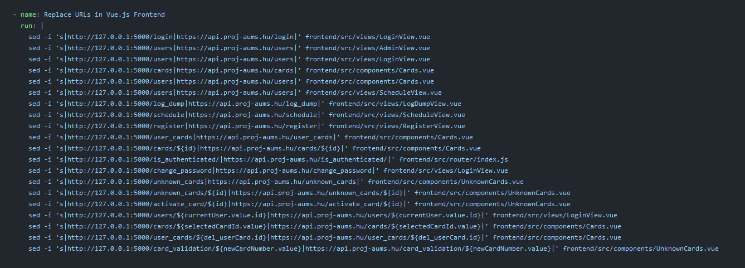

. ábra  
Action frontend backend csere minta

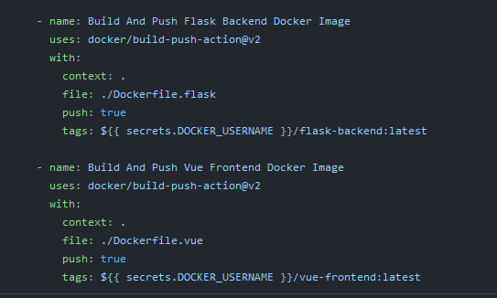

. ábra  
Action frontend backend build

# Hardware

A beléptető rendszer megfelelő szimulációja érdekében készítettünk egy fizikai eszközt is, amely az éles rendszer többi elemével együtt működve tökéletesen bemutatja a belépés és felhasználó kezelés bizonyos részeit.

Az egész egy megtervezett, 3D nyomtatott dobozban helyezkedik el. A doboz tetejére került három státuszjelző LED (piros, sárga, kék), valamint a belülről a doboz közepére lett csavarozva a kártyák olvasására használt modul. A beépített LED-ek közül a piros a főként a hibás és nem megengedett belépést jelzi, a sárga egy státuszjelzés, hogy esemény történt, a kék pedig a sikeres kérést, kilépést/belépést jelzi.

Az olvasó egy RFID modul, a belépéshez használható kártyák vagy tag-ek pedig RFID chippel ellátott kártyák és tag-ek. Az egészet egybentartó komponens pedig egy NodeMCU, ez lényegében teljesen olyan, mint egy átlagos arduino eszköz, viszont a leglényegesebb különbség (ami miatt választottuk), hogy a wifi modul beépítetten érkezik az eszközzel. Az energiaellátásért pedig egy külső akkumulátor felelős.

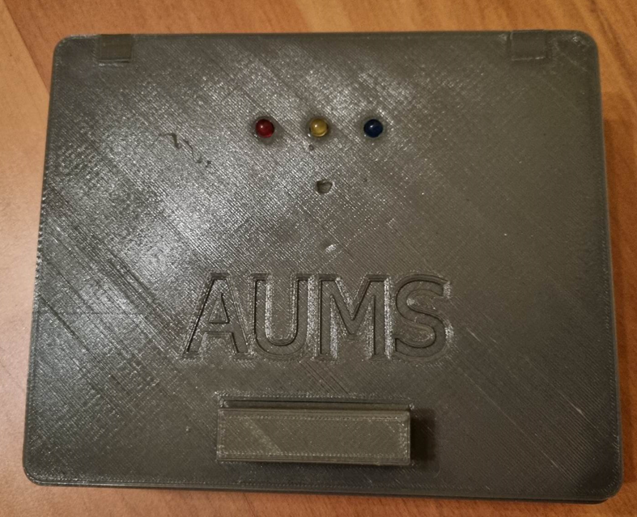

. ábra  
Kártyaolvasó doboz

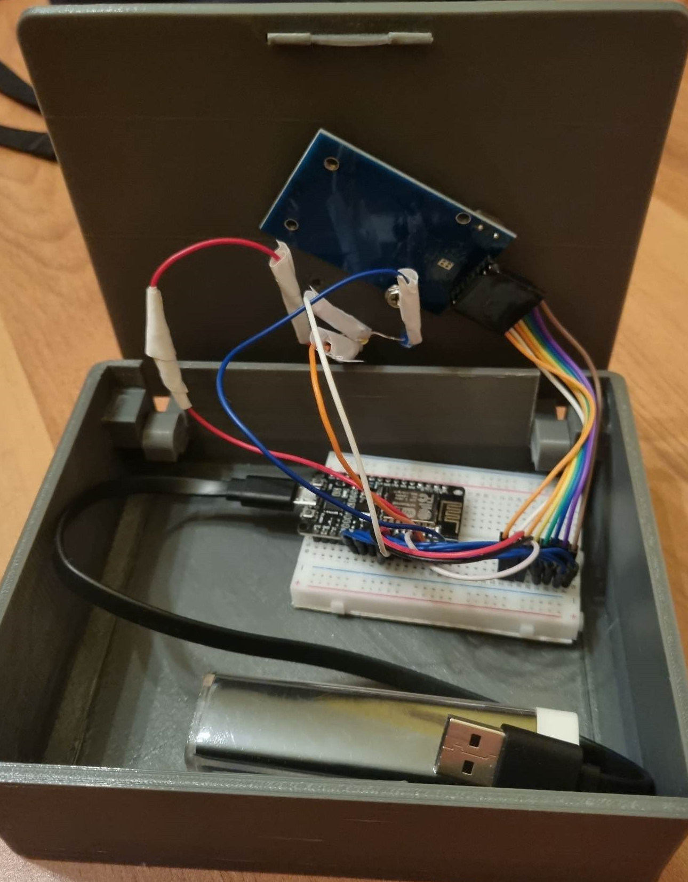

. ábra  
Kártyaolvasó doboz tartalma

Az beléptető doboz bekapcsolása után a sárga LED villogással jelzi, hogy várja az internet kapcsolatot, ez a kódban meghatározásra került és specifikusan a doboznak létrehozott hostot keres. Amennyiben sikeres a kapcsolat. már várja is a kártyák/tag-ek érintését.

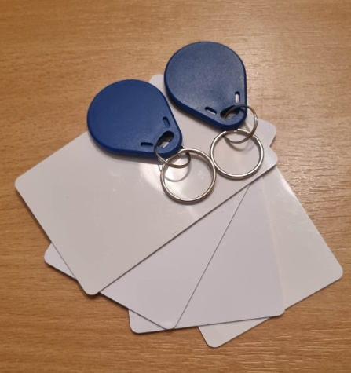

. ábra  
RFID kártyák és tag-ek

Az érintés után a kártya/tag egyedi titkos azonosítóját az olvasó beolvassa, majd az erre kialakított backend végpontra küldi, ahol feldolgozásra és értelmezésre kerül. Végül a végpont válasza alapján dönti el, hogy milyen LED-et mutasson a felhasználó számára, ezzel átengedve vagy elutasítva a kérését.

# Adatbázis

## Általános leírás

Az adatbázis **ORM** (Objektum-relációs) leképezéssel készül el, amit a Python back end hajt végre. Az ORM keretrendszerek konceptuális absztrakciót nyújtanak az adatbázis rekordok és az objektumorientált nyelvekben található objektumok közötti leképezéshez. Az ORM segítségével az objektumok közvetlenül az adatbázis rekordokhoz vannak leképezve. Például, ha frissíteni szeretnénk egy felhasználó nevét az adatbázisban, elegendő egy egyszerű metódushívást végrehajtani, mint például: **user:updateName(‘Peter’)** (*Chen és mtsai*, 2016).

Azért választottuk ezt a leképezési technikát, mert ennek segítségével sokkal **dinamikusabban** tudjuk létrehozni és módosítani az adatbázisunkat. Továbbá, mivel az adatbázis-lekérdezések automatikusan generáltak és paraméterezettek, ezért az alkalmazásunk **védettebb** az **SQL injekciós támadások** ellen. Viszont fontos megjegyezni, hogy **teljes körű védelmet nem nyújt** ez a keretrendszer, ezért további **biztonsági intézkedéseket** szükséges végrehajtani.

Az ORM segítségével generált adatbázisunk nyolc táblából áll: **user, schedule, user_card, card, user_role, role és uknown_card**.

## User tábla

A user tábla tárolja az összes felhasználó személyes adatait.

Mezők:

* id: int, elsődleges kulcs
* first_name: varchar(100)
* last_name: varchar(100)
* birth_date: date
* phone_number: varchar(50)
* address: varchar(100)
* company_email: varchar(50), egyedi
* personal_email: varchar(50), egyedi
* username: varchar(50), egyedi
* password: varchar(255)
* access_token: varchar(255), egyedi, lehet NULL

## Schedule tábla

A schedule tábla tárolja a felhasználók be- és kilépési idejét.

Mezők:

* id: int, elsődleges kulcs
* user_id int, idegen kulcs (sok az egyhez kapcsolat)
* enter_date: datetime, lehet null
* leave_date: datetime, lehet null

## Card tábla

A card tábla tárolja a hitelesített kártyák adatait.

Mezők:

* id: int, elsődleges kulcs
* card_number: varchar(100), egyedi

## User_card tábla

A user_card tábla kapcsolja össze a user és a card táblákat.

Mezők:

* id: int, elsődleges kulcs
* user_id: int, idegen kulcs, egyedi (egy az egyhez kapcsolat)
* card_id: int, idegen kulcs, egyedi (egy az egyhez kapcsolat)

## Role tábla

A role tábla tárolja felhasználóknak kiosztható szerepköröket.

Mezők:

* id: int, elsődleges kulcs
* name: varchar(50), egyedi
* level: int, egyedi

## User_role tábla

A user_role tábla kapcsolja össze a user és a role táblákat.

Mezők:

* id: int, elsődleges kulcs
* user_id: int, idegen kulcs, egyedi (egy az egyhez kapcsolat)
* roler_id: int, idegen kulcs, egyedi (egy az egyhez kapcsolat)

## Unknown_card tábla

Az unknown_card tábla biztonsági célból tárolja a még nem hitelesített kártyákat. Az adminisztrátor szintű felhasználók ezeket a kártyákat hitelesíthetik és áthelyezhetik a cards táblába.

Mezők:

* id: int, elsődleges kulcs
* uk_card_number: varchar(100), egyedi

## EK diagram

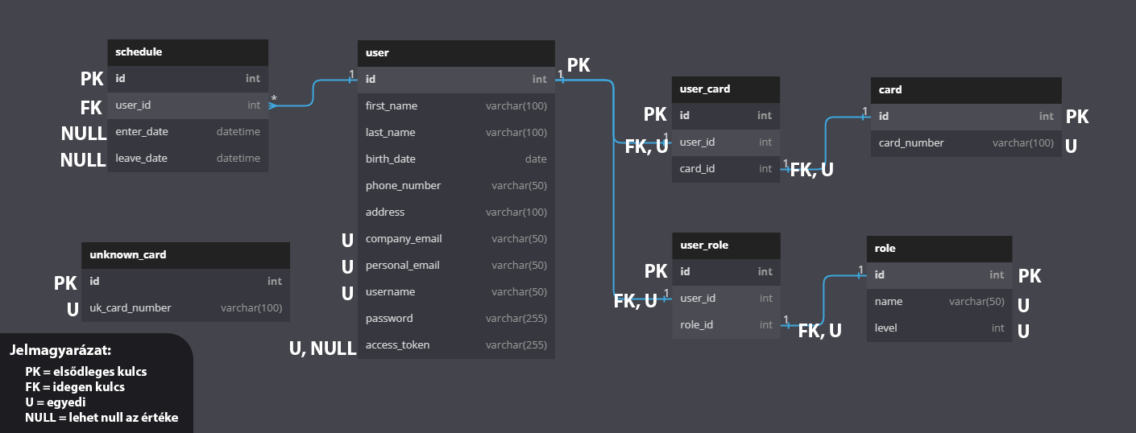

. ábra  
Egyed kapcsolat diagram

# Backend

## Általános leírás

A szerver-oldali komponensünknek a Python nyelvet választottuk. A **Flask** keretrendszer segítségével építettük ki a **REST API** rendszerünket. A felépítés tagolt, model-controller-service struktúrát követ. Az adatbázis leképezés az **SQLAlchemy** eszközkészlet segítségével valósul meg. Az egyszerűbb strukturált felépítés minden esetben az adatbázis elkészítésével indul. A models mappában hozzuk létre a táblákat, kapcsolótáblákat objektumorientált kód felépítéssel, illetve az inicializálást.

Ezek után a controllers mappában elkészítjük a modellekhez tartozó kontrollereket. Egy controller állhat akár egy sorból is, ami olyankor egy importálást jelent a models mappából, vagy hasonlóképp, mint a modelleknél, **OOP** struktúrát alkalmazva használhatunk különböző osztályokat (amik később a végpontok elkészítésében sokat fognak segíteni), amikben a kívánt kéréseinket tudjuk meghatározni (**GET, POST, PATCH, DELETE**). Továbbá a Python rendelkezik úgynevezett dekorátorokkal, amik segítségével meghatározhatjuk például, hogy bizonyos kérések végrehajtásához / végpontokra való navigáláshoz szükséges azonosítás access token segítségével, vagy csak egy bizonyos felhasználói szint felett érhető el. A kontrollerek metódus hívásokért és azok vissza adásáért felelnek. A metódusokat a services rétegből hívjuk meg és a regisztráció, bejelentkezés stb. végrehajtásáért a services réteg metódusai a felelősek.

A services rétegben található az összes adatbázis-lekérdezést végrehajtó kód, a válaszüzenet visszaadás státusszal, üzenettel és státusz kóddal pl.: **return _response("success", "Card has been added to the database", 201)**. Ebben a rétegben valósítjuk meg a felhasználó validálást, a jelszó titkosítást, email küldést a regisztrált felhasználó e mail címére, továbbá minden egyéb validációs feladatot mielőtt elküldené az adatbázisba a kapott adatokat az adott metódusunk.

## Modellek

Itt készítjük el az adatbázis létrehozásához szükséges modelleket, OOP struktúrával, ami alapján az SQLAlchemy eszközkészlet leképezi az adatbázist

### Model Inicializálás

A model mappában található __init__.py-al inicializáljuk az adatbázis kezelését, és létrehozunk egy db nevezetű objektumot, amit később a modelljeinkben fogunk használni

### Model

Amint az alábbiakban látható, importáljuk az előzőekben elkészített db objektumot, majd az objektum különböző tulajdonságaival létrehozunk egy modellt és végül bizonyos modelleknél hozzáadunk egy serialize függvényt ami JSON formátumban visszaadja nekünk az adott modellt amikor a service rétegben ezt meghívjuk (pl.: **return [item.serialize() for item in items]**).

Néhány modell:

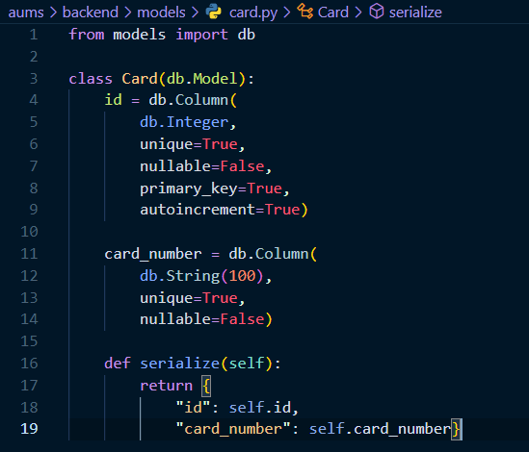

. ábra  
Kártya adatbázis tábla modellje

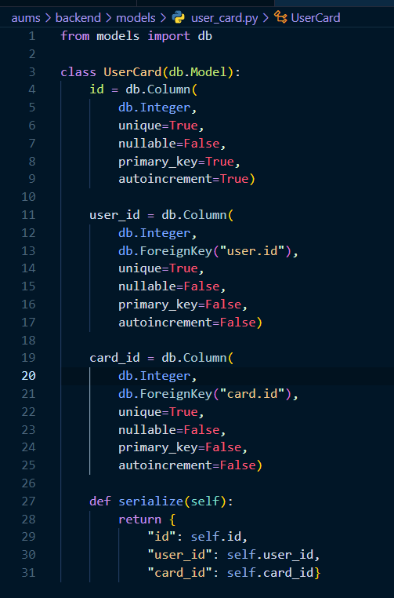

. ábra  
Felhasználó-Kártya kapcsoló tábla modellje

## Kontrollerek

Mindegyik modellhez készíteni kell egy kontrollert, hogy az SQLAlchemy tudja, hogy melyik táblákat kell létrehoznia az adatbázisban. Továbbá a végpontokra küldött kérések elfogadott típusait is itt tudjuk meghatározni. Bizonyos kérésekhez argumentumokat kell hozzárendelni, ilyen esetekben használjuk a RequestParser() metódust a flask_restful csomagból. a parser segítségével több argumentumot is tudunk fogadni és elemezni. Meghatározhatjuk az argumentumok nevét és típusát is.

A kontrollerekben dekorátorokat használtunk a Swagger leírás létrehozásához és végpontok csoportosításához. Ezen felül a dekorátorokkal meghatároztuk azt, hogy néhány végpont elérése egy bizonyos szerepköri szint alatt nem lehetséges.

Továbbá az index vagy login végpontok kivételével mindegyik végponthoz szükséges az azonosítás, ami access tokennel történik.

Végül a kontrollerek a beérkező kéréstől függően meghívják a service rétegben lévő metódusokat.

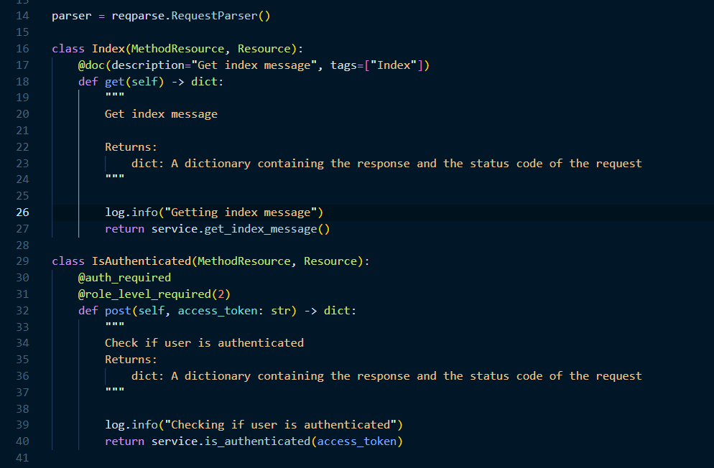

28. ábra  
Kontroller példa

## Szolgáltatások

Itt hajtjuk végre a beérkező kérésekkel kapcsolatos feladatokat, amiket a kontrollerek továbbítanak, ellenőrizzük a kapott adatokat, kommunikálunk az adatbázissal és küldjük a választ a kliens oldalnak. A különböző model - kontrollerekhez tartozó feladatokat elkülönítettük a service rétegben is (card_service, user_service, index_service, stb.) a jobb átláthatóság szempontjából. A service rétegben továbbá létrehoztunk segéd metódusokat is az újrafelhasználhatóság miatt. Mivel ezek a segéd metódusok generikusok, ezért több service rétegbeli függvény is meghívhatja őket, ezért a kód nagysága is csökkenni fog

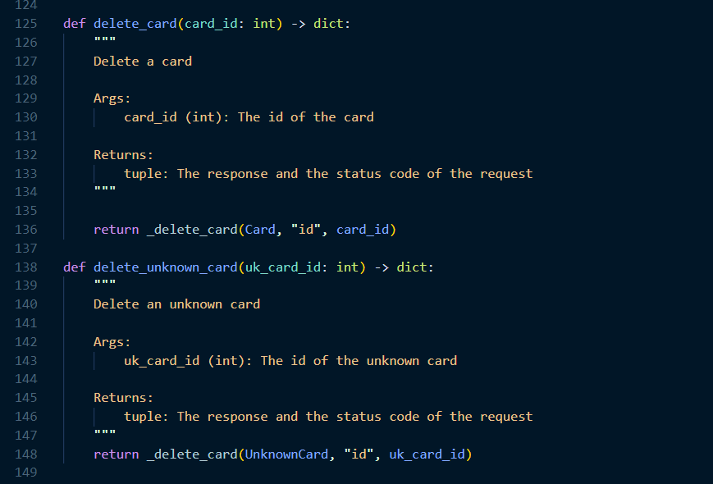

29. ábra  
Service példa

## Segédfüggvények

Ebben a mappában találhatók a kisebb feladatokat ellátó metódusok. Ilyen például a log készítése, email küldése a felhasználónak, a back end leállítása hiba esetén és a környezeti változók lekérése az eszközről.

Az email küldés egy komplexebb folyamat az alap kisegítő eszközökkel szemben, hiszen itt a backend a “proj-aums.hu” címet felhasználva továbbít üzenet a felhasználó privát email fiókjába. Ezt úgy érjük el, hogy a “proj-aums.hu” domain mellé létrehozásra került egy saját SMTP szerver, és a megfelelő port, felhasználónév-jelszó páros megadásával már képes a postmaster nevében üzenetet küldeni a megadott üzenettel, feltételekkel. Továbbá a “mail.proj-aums.hu” megadásával elérhető a privát levelező kliens is.

## Konfiguráció, környezeti változók és futtatás

Az applikáció helyi gépen történő elindításához használjuk a VsCode terminálját. Az applikációt futtatni a következőképpen tudjuk:

1. a VsCode felső eszköztárán kattintsunk a terminal menüre, majd New Terminal (vagy **Ctrl+Shift+ö** kombináció)
2. az alul megjelenő ablak jobb oldalán kettő powershell gombot kell látnunk, amennyiben csak egy van, nyissunk még egy terminált a plusz jellel a powershell felett (vagy **Ctrl+Shift+ö** kombináció)
3. Az egyik powershellben navigáljunk a backend mappába (**cd backend**), majd adjuk ki a következő parancsot: **py app.py** (ez elindítja a backend applikációt a **localhost:5000**-es porton)
   1. sikeres futtatásnál az alábbi üzenet fogad minket:



30. ábra  
Python sikeres indítási üzenet

1. Nyissuk meg a másik powershellt, majd navigáljunk a frontend mappába (**cd frontend**) ezután adjuk ki a következő parancsot: **npm run dev**
   1. sikeres futtatásnál az alábbi üzenet fogad minket:

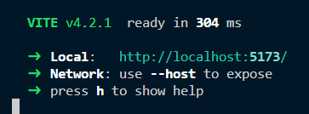

31. ábra  
Vue sikeres indítási üzenet

1. Amennyiben a backend indítás és a frontend indítás is sikeres volt, nyissuk meg a frontend powershellben található localhost linket **Ctrl+bal kattintás**sal
2. A megjelenő oldalra az alábbi adatokkal tudunk belépni:
   1. **felhasználónév: admin.admin**
   2. **jelszó: admin**
3. Sikeres belépés után tudjuk tesztelni a különböző oldalakat, funkciókat. Az adminnak alapértelmezetten nincs belépés/kilépés ideje a beosztásban, ezért nem lehet kiválasztani a Schedule fülön, továbbá alapértelmezetten kártyák sem léteznek az adatbázisban, de tesztelés szempontból elérhető egy **add card** gomb (A kártyákat a hardvereszközhöz érintve lehet hozzáadni).

Annak érdekében, hogy az alkalmazásunk egymástól függetlenül működjön a szerverünkön, a helyi gépeken és az egység teszteket se befolyásolják a különböző beállítások, létrehoztunk egy konfigurációs fájlt, amiben elkülönítettük a szerver, a helyi gép és a tesztek adatbázis útvonalát és egyéb beállításaikat.

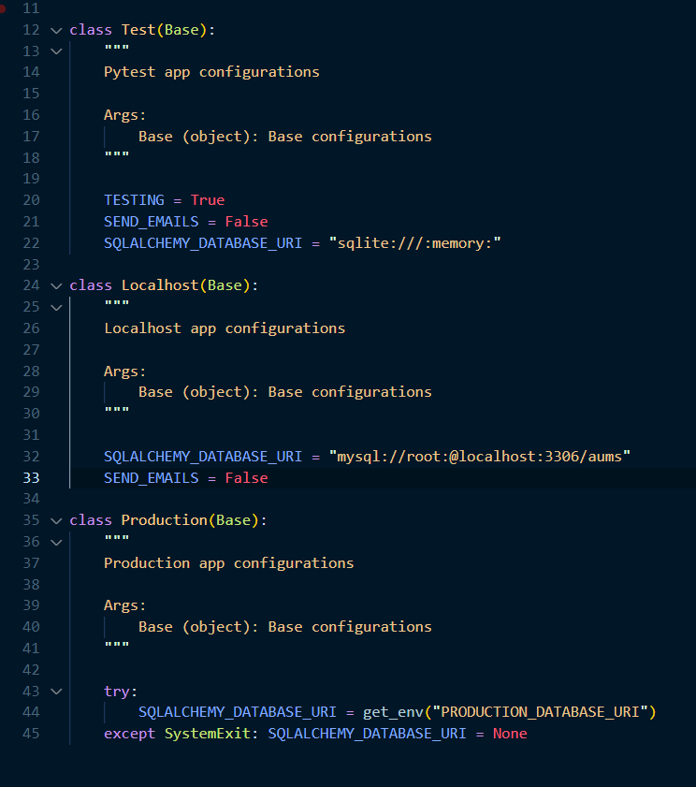

32. ábra  
Konfigurációk

A környezeti változóknál (.env fájl) állítjuk be a levelezéshez szükséges portot, jelszót, szervert, felhasználónevet és a szerveren futó adatbázis útvonalát.

A create.py fájl felel a back end applikáció és API objektumok elkészítéséért. Az ebben található függvény (amely létrehozza az appot) egy konfigurációs objektumot vár paraméternek, amit az előbb említett konfigurációs fájlban találunk. Továbbá itt engedélyezni kell az eredetközi erőforrás megosztást (CORS), hogy a beérkező kéréseket ne dobja vissza a backend CORS hibákkal. Majd ezután a log fájlba írunk, hogy sikeresen elkészült az app és végül a elkészítjük a Swagger dokumentációt az applikációnkhoz.

Végül az app.py-ban állítjuk be, hogy melyik konfigurációt fogjuk használni a futtatásnál és beállítjuk a levelezést. Ez után létrehozzuk az összes szükséges végpontot (pl.: /login). Ezek után a Swagger-be is regisztráljuk a végpontokat, amit a swagger magának automatikusan elkészít. Majd jön az adatbázis elkészítése. Úgy oldottuk meg ezt a részt, hogy amennyiben az adatbázis még nem létezik, az applikáció létrehozza azt és feltölti alapértelmezett felhasználókkal, titkosított jelszóval, létrehozza a szerepköröket, majd minden szükséges kapcsolatot. A két alapértelmezett felhasználó az Admin és a Hardware, amik szükségesek a projekt működéséhez. Ezután (illetve, ha már létezik az adatbázis) a log fájlba belekerül, hogy elindult az applikáció és a választott konfiguráción elindul az app.

## Tesztek

Az egység teszteket az úgynevezett Setup/Teardown eljárással készítettük el és az SQLite adatbázist a memóriában tárolja el. Ezek által az adatok gyorsabban elérhetők és nem okoznak esetleges konfliktusokat a helyi és a szerveren létrehozott adatbázissal. A Setup/Teardown stílus segítségével minden teszt futtatása előtt létrejön az adatbázis, ezután lefut a teszt, majd minden teszt lefutása után törlődik az adatbázis. Ezt az eljárást azért választottuk, mert gyors, izolálható a többi adatbázisunkból és egyszerű a kezelése.

Az átláthatóbb tesztesetekhez létrehoztam osztályokat, amiket olyan csoportokba sorolhatunk, mint például kártyák tesztjei (TestCard osztály), konfigurációs teszt (TestConfig) stb. Az osztályok miatt, a VsCode a megfelelő csoportokra bontotta a teszteket, így sokkal átláthatóbb és egyszerűbb a tájékozódás a Test fülön.

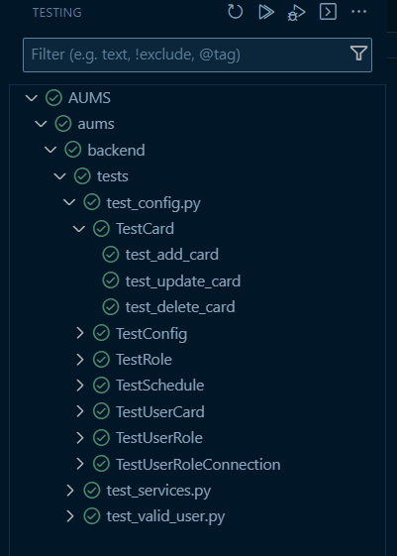

33. ábra  
Rendezett tesztek

### Tesztek inicializálása

Hasonlóképp, mint a modelleknél láthattuk, itt is kell létrehozni egy inicializáló fájlt, hogy az egységtesztek felfedezhetők legyenek. Jelen esetben egy teljesen üres fájlt kellett létrehozni __init__.py néven. Az egység tesztekhez a pytest könyvtárat használjuk.

### Beállítások és problémák kiküszöbölése

Az egység teszteket a Visual Studio Code-ban a bal oldalon található Testing fülön lehet elérni.

Kezdetben előfordulhatnak hibák, mint például a Flask nincs telepítve, pytest nincs telepítve stb. ebben az esetben egy **új terminált** kell nyitnunk VsCode-ban, el navigálni az alkalmazás gyökérkönyvtárába **(cd mappanév**), ezután, hogy megbizonyosodjunk arról, hogy valóban a gyökérkönyvtárban vagyunk, adjuk ki a következő parancsot: **ls**. Ez kilistázza a jelenlegi könyvtárban található mappákat, fájlokat és ha látjuk a requirements.txt nevű fájlt, akkor a terminálban kiadhatjuk a következő parancsot: **pip install -r requirements.txt** (ez feltelepíti az összes szükséges könyvtárat az eszközünkre).

További beállításra volt szükség ahhoz, hogy a VsCode megtalálja az útvonalat a tesztekhez, ezért létrehoztam a pytest.ini fájlt a gyökérkönyvtárban (Ezzel nekünk nem kell foglalkoznunk)

A Konfiguráció, környezeti változók és futtatás pontban említett konfigurációs fájl segítségével ki kellett küszöbölni olyan problémákat a sikeres tesztekhez, amik a helyi gépeken futtatott beállításokban és a szerver beállításokban nem okoztak problémát. Ezekhez tartozik például az email küldés a személyes email címekre a generált bejelentkezési adatokkal, illetve a levél küldés kiiktatása miatt a bejelentkezés lehetetlenné vált a tesztkörnyezetben. Az első hibát a SEND_EMAILS változó segítségével küszöböltem ki, a bejelentkezéshez viszont ezen kívül kellett még módosítást végezni a user_service fájlban. A sikeres tesztek elvégzéséhez további paramétereket kellett létrehozni a felhasználó regisztrálásánál:

***def register_new_user(args: dict, password: Optional[str] = None, return_password: bool = False) -> dict:***

***if return_password:***

***return {***

***"status": "success",***

***"message": "User successfully registered" }, 201, password***

***return {***

***"status": "success",***

***"message": "User successfully registered" }, 201***

A return_password paramétert a regisztrációs teszt metódus adja át ennek a rétegnek, ez által az esetleges adat kiszivárgás és a teszt bejelentkezéshez szükséges jelszó hiánya is egyaránt ki lett küszöbölve.

### Tesztelés

Több mint 25 egységteszt készült el, a helyes adatbázis konfigurációs teszttől egészen a felhasználó belépés tesztig. Ezek közül csak néhány fontosabbat említenék meg.

A test_database egységtesztnél megvizsgáljuk, hogy a helyes táblák jönnek-e létre (az oszlopokról feltételezzük, hogy helyesek).

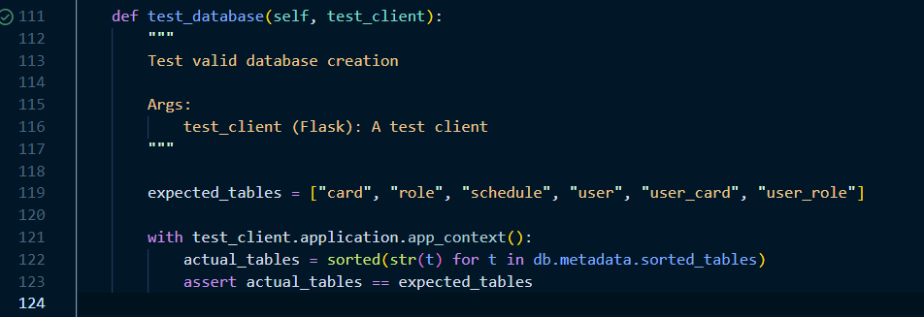

34. ábra  
Helyes adatbázis készítés egységteszt

A test_register_user_success tesztnél egy előre elkészített felhasználó adatait küldjük el a services rétegnek, majd a kérelmünkre érkező választ hasonlítjuk össze az elvárt eredményekkel.

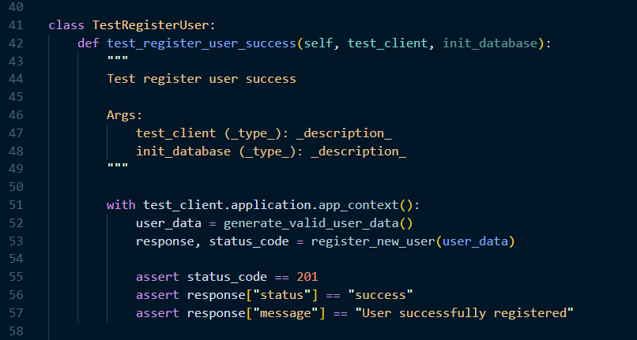

35. ábra  
Sikeres felhasználó regisztrálás egységteszt

A test_login_user_success tesztnél ismét a felhasználó regisztrálásával kezdünk, viszont itt átadjuk a return_password paramétert is, mivel a fent említett Beállítások és problémák kiküszöbölése menüpontban az email küldést kikapcsoltuk a teszt beállításoknál. Mivel nekünk a regisztráció után visszakapott felhasználónév és a jelszó a fontos, ezért ezeket eltároljuk egy változóban, a másik két visszakapott értéket (válasz, státuszkód) eldobható változóknak adjuk át (_, _,). Ezután egy változónak adjuk a bejelentkezési adatokat, és a teszt meghívja a service rétegbeli bejelentkezési függvényt. Ennek a függvénynek a válaszát és a státusz kódját hasonlítjuk össze az elvárt értékekkel.

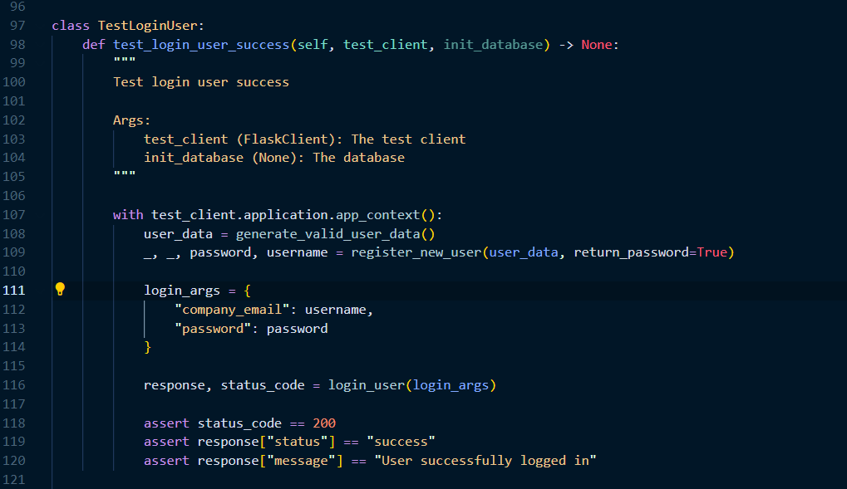

36. ábra  
Sikeres bejelentkezés egységteszt

Ezeken az egységteszteken kívül további tesztek azt vizsgálják, hogy például hozzá lehet e adni egy kártyát, vagy szerepkört az adatbázishoz, azokat lehet e módosítani, illetve törölni. A regisztrációnál és a bejelentkezési teszteseteknél is vannak következetesen hibás adatokkal történő tesztelés is.

# Frontend

## Alkalmazott szoftver eszközök

* Visual Studio Code
* Google Chrome

A REST API elkészítéséhez a Python programozási nyelvet használtuk, amiről a Back End pontban több információ található.

A kliens oldali komponensnek a Vue.js keretrendszert választottuk. A keretrendszer segítségével a fejlesztés hatékony volt, mivel a HMR (Hot Module Replacement) funkció segítségével azonnal láttuk a fejlesztett oldalakon a változást. A keretrendszerhez további csomagokat is használtunk, mint például az axios (A kérések küldésére/válaszok fogadására a back end-től), bootstrap (a reszponzív megjelenéshez). Továbbá a Vue.js 3-ba épített Composition API használatával rendezettebb kód, egyszerűbb kezelés és átláthatóságot biztosítottunk a front end részen.

## Nyelvhasználat

* HTML
* Javascript
* CSS

37. ábra  
html-css-js logó

## Megvalósítást segítő keretrendszerek

* VueJs
* Bootstrap

## Bejelentkező felület

Egy olyan dizájn létrehozása volt a cél, amely megállja a helyét a mai letisztult kinézetet uralta világban, viszont nem a megszokott, fekete-fehér-szürke színek dominálásával, hanem egy kis élénk színösszeállítással, amely kevésbé használatos manapság.

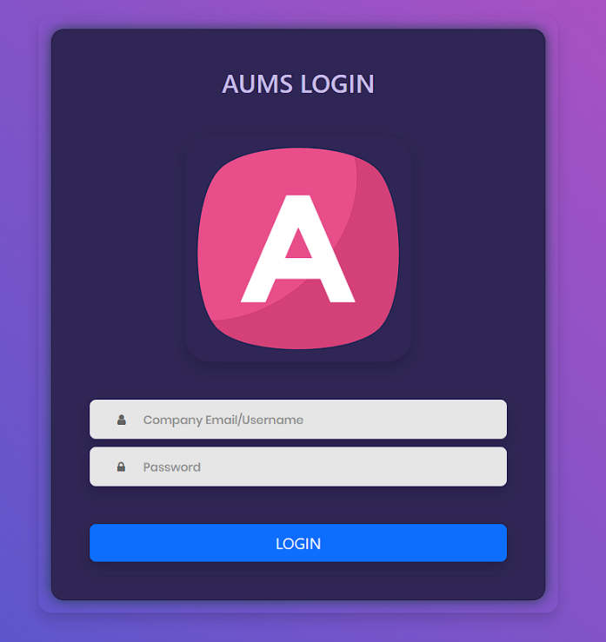

. ábra  
Login felület

A weboldal megnyitása után ez a felület fogad minket, ahol kettő input mező és egy, a bejelentkezést végrehajtó gomb található.

Ahhoz, hogy egy zöld animáció működjön az input mezőkbe kattintás után, átlátszóvá, illetve szürkévé kellett módosítani a css állományban.

Az animáció egy kis zöldes felvillanás, amely elhalványul a mezők körül, illetve a kis icon-ok is színt váltanak és balra csúsznak.

A weboldalon összes oldalán egységesítve van ez a lila-rózsaszín átmenetes színösszeállítás, amit az alábbi módon állítottunk be:

Az bejelentkezés először egy validációval kezdődik, ahol megnézzük, hogy ha emaillel próbál a felhasználó bejelentkezni, akkor az csakis a cég által automatikusan generált emaillel lehessen vagy a generált felhasználónévvel. Validáció után egy ***axios*** Post küldés segítségével küldjük el a bejelentkező személy által megadott adatokat a futó backend felé, ami azonnal lekéri az adatokat az adatbázisból. Az adatbázisban ***hash***-elve vannak a jelszavak eltárolva, ezért backend részen ***bcrypt*** segítségével ellenőrizzük, hogy a weboldalról küldött, illetve az adatbázisban szereplő kódolt jelszó megegyezik-e. Ha minden stimmel egy tokent (access token) küld vissza, amit innentől kezdve minden egyes axios kérés és/vagy küldésnél továbbítani kell. A későbbiekben ki lesz fejtve, hogy erre miért van szükség.

Ha a kettő adat közül valamelyik hibás volt, akkor azt egy felugró ablak jelezni fogja nekünk, viszont, ha minden sikeres akkor a felület továbbít minket a „Home” oldalra, ahol az adott személy az adatait éri el és ellenőrizheti és a jelszavát módosíthatja.

## Home

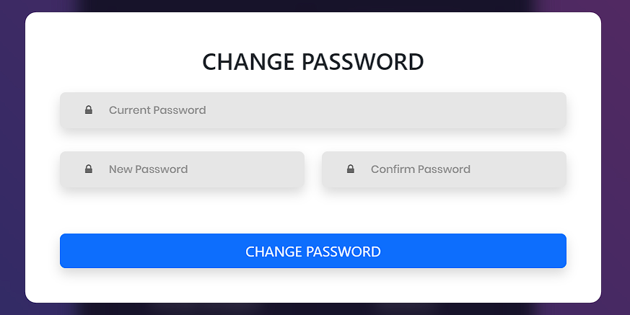Bejelentkezés után a “Home” felület fogad minket. Itt az adott felhasználó adatai látszódnak, melyeket ellenőrizhet és elírás vagy probléma esetén értesítheti az illetékeseket, hogy javítsák az elírást és/vagy problémát. Ezen kívül lehetőség van új jelszó beállítására, ami első bejelentkezés után javasolt is, mivel minden felhasználó létrehozásakor email-ben küldünk értesítőt az ideiglenes jelszóról. Az új jelszó beállításához meg kell adni a régi (vagyis az előző) jelszót, illetve kétszer az újat. Természetesen, ha a megadott új jelszó és annak megerősítése nem egyezik, akkor azt a felület jelzi.

39. ábra  
Jelszó módosítás

## Register

Ebben a menüpontban lehetőségünk van hozzáadni egy új felhasználót. A felhasználónak a valós adatait kell megadni, különösképpen a személyes email címet, mivel erre a címre fogja küldeni a szerver a belépéshez szükséges adatokat. A regisztrálást csak 5-ös szintű felhasználó végezheti el, illetve csak neki jelenik meg a kliens oldali menüpont.

## Cards

Ezt a felületet csak admin joggal rendelkező személyek érhetik el. Itt lehet az összes kártyát kezelni:

* aktiválni
* törölni
* módosítani
* személyt hozzárendelni
* személyt lekapcsolni

## A folyamat az alábbi módon zajlik:

1. Egy kártya első hozzáérintése után bekerül az “Ismeretlen kártyák” fül alá. Ilyenkor a beléptető rendszert imitáló doboz LED jelzésekkel jelzi, hogy ez a kártya ismeretlen.
2. Ezután lehetőségünk van aktiválni vagy törölni az adott kártyát.
3. Aktiválás után, ha újra hozzáérintjük a kártyát akkor egy másik LED jelzést ad a készülék, ami azt jelenti, hogy már aktív a kártya, viszont még nincs senkihez hozzárendelve.
4. Most lehetőségünk van a kártyának az adatait módosítani, személyt hozzárendelni. Személy hozzárendelése a kártya jobb felső sarkában lévő “+” -jellel lehetséges. Ha a kapcsolatot el szeretnénk távolítani, akkor egy foglalt kártyán a “+” jel egy “-” jellé válik, amit erre a funkcióra lehet használni.
5. Egy már aktivált, foglalt kártyát, ha hozzáérintünk ismét a beléptető dobozhoz egy újabb LED jelzés fogad minket, ami a “szabad a belépés” -t jelenti.

Kártyát csak akkor lehet törölni, ha az nem foglalt. Ha személy hozzá van rendelve a kártyához, akkor a felület jelzi, hogy először távolítsd el a kapcsolatot a fentebb említett módon. Mivel minden kártyának az azonosítója egyéni, ezért nem kell a duplikációtól félni sem.

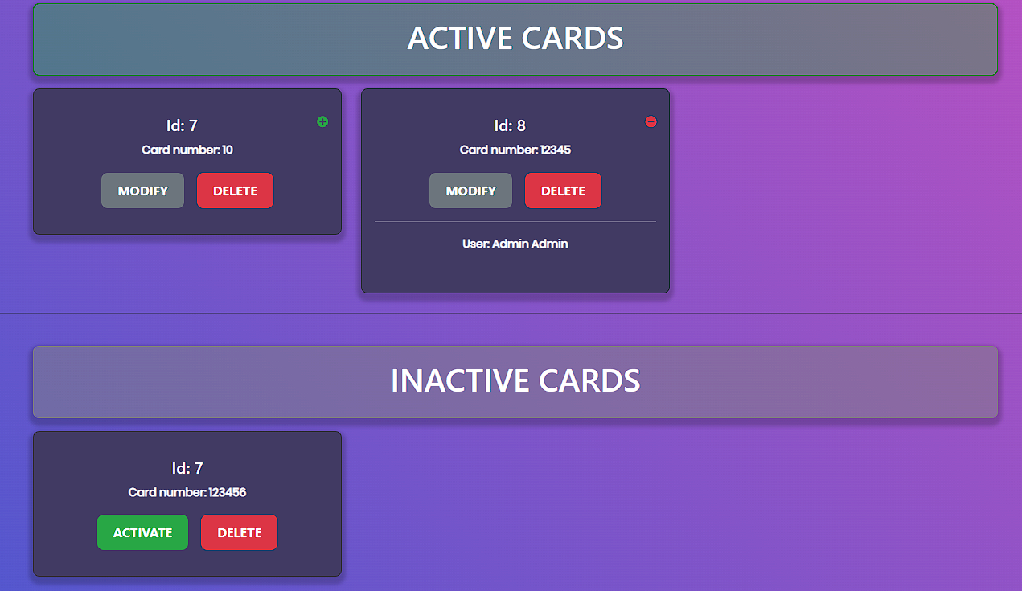

. ábra  
Kártyák a weboldalon

## Schedule

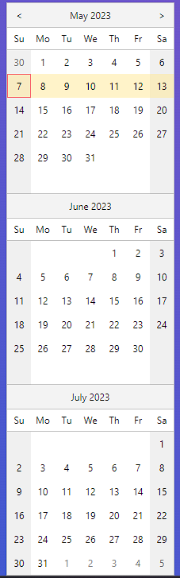Itt találhatóak az összes felhasználónak a be- és kilépései egy táblázatba szedve. Jelenleg minden felhasználónak van lehetősége mindenkinek a munkaidejét látni, amit egy <select> mezőből lehet kiválasztani. Összesen kettő táblázat van a felületen, az egyik a be- és kilépéseket jeleníti meg napra lebontva, a másik pedig egy naptár, ahol ki tudjunk választani a hónap, év melyik hetét jelenítse meg a főtáblán. A naptár eltüntethető egy kis fehér nyilacskával, hogy a főtábla kitölthesse a teljes felületet, ezzel megkönnyítve mobilon is a navigálást.

A főtáblát és melléktáblát egy DayPilot-Lite nevű eseménynaptár segítségével hoztuk létre. A melléktábla egy “DayPilotNavigator”, a főtábla pedig “DayPilotCalendar” (*npm*, 2023).

A főtáblán úgy nevezett “event” -ekként, azaz eseményenként jelentjük meg a felhasználók munkaidejét. Ezeket axios kéréssel kérjük le, amely egy JSON adathalmazt ad vissza a dátum kezdeti és vég (ha van) értékével. Minden ilyen esemény kattintható. Kattintás után egy modális ablak jelenik meg ami tartalmazza a pontos belépésnek, illetve kilépésnek (ha van) az idejét, és a dátumát. Erre azért is volt szükség, mert míg számítógépen keresztül megnyitva minden nap szépen látszódik, ez mobil már kevésbé. Annak érdekében, hogy ezt ki tudjuk küszöbölni, létrehoztuk az események interaktivitását, azért, hogy pontosan látható legyen minden lényeges adat az adott eseményről (*npm*, 2023).

41. ábra  
Naptár

A kártya első odaérintése a terminálhoz számít belépésnek, amit azonnal jelez is nekünk a felület, a második a kilépést. Ezzel a módszerrel mindenkinek lehetősége van akár napi vagy óránkénti többszörös be- és kilépésre, amelyeket listázva megtekinthetünk.

A schedule modul továbbfejlesztéséhez jó kiindulópont lehet az, ha csak az 5-ös szintű felhasználónak, azaz adminnak lenne lehetősége az összes kártyás be- és kilépési adat elérésére.

## User Management

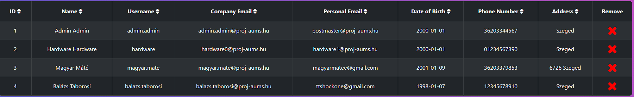Ebben a menüpontban érhető el az összes felhasználó, melyek törölhetőek, módosíthatóak. A megjelenítés egy táblázat formájában van, amelynek bármely oszlopára lehet rendezni az oszlop címére kattintva. A táblázat nagyrésze Bootstrap segítségével lett létrehozva. A felület azért készült, hogy az adminok minél egyszerűbben tudják a felhasználók adatait módosítani, vagy esetlegesen felhasználót törölni.

42. ábra  
Felhasználókezelő táblázat

A sorok szerkesztéséhez a táblázat bármely sorába lehet kattintani, ami előhoz egy modális ablakot a jelenlegi adatokkal, amit azonnal lehet módosítani.

## Log

A back end-ben létrehozott log_dump végpontot ezen az oldalon tudjuk lekérni, mindezt azért készítettük, hogy az esetleges hibákat, figyelmeztetéseket, illetve kéréseket jobban átlássuk. Kezdetben a logból nehéz volt kiszűrni, hogy mik is történtek, mivel egy összefűzött string-ként viselkedik, amiben többféle hasznos információ tárolódik minden kérésnél és folyamat végrehajtás után: időpont, szint (info, warning, error) és az üzenet, hogy mi is történt. A jobb átláthatóság miatt ezeket egy reszponzív táblázatba helyeztem és a különböző szinteket más-más sor színekkel jelöltem meg a táblázatban.

Azonban, mivel előfordulhat az, hogy a log több ezer soros lesz idővel, ezért átalakítottuk, hogy rendezhető legyen a lekért adat a táblázatban. Az adatokat lehet rendezni növekvő és csökkenő sorrendben az adat szintje és ideje alapján egyaránt.

Ennek az oldalnak a létrehozásával jelentősen csökkent a hibajavítás időigénye.

# Desktop

Az asztali alkalmazásunkhoz az Electron.js keretrendszert használtuk. Ez a keretrendszer egyszerű, nyílt forráskódú szoftver. A mi esetünkben, egy böngésző ablakba tölti be a weboldalunkat, amivel ezután ugyanúgy interaktálhatunk, mintha egy böngészőben nyitottuk volna meg.

Ez az asztali alkalmazás egy javascript fájlból, a hozzátartozó csomagokból és az AUMS ikont tartalmazó mappából épül fel.

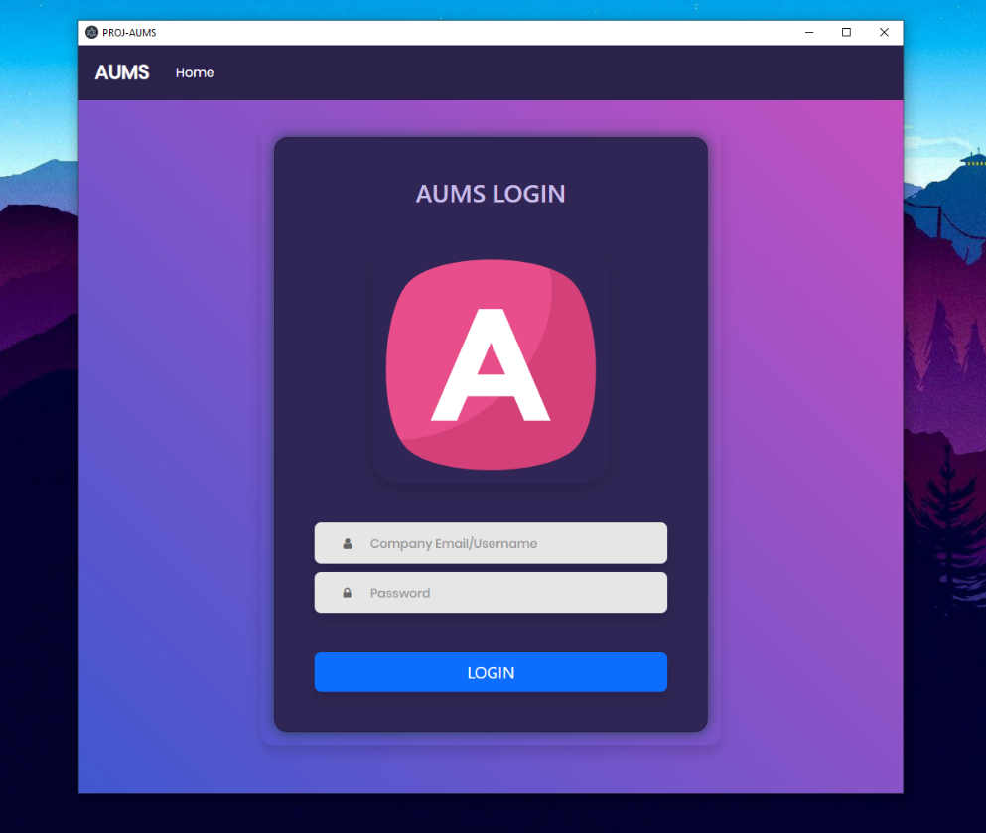

. ábra  
Asztali alkalmazás

# Felhasznált források

Chen, T. H., Shang, W., Jiang, Z. M., Hassan, A. E., Nasser, M., & Flora, P. (2016). Finding and evaluating the performance impact of redundant data access for applications that are developed using object-relational mapping frameworks. *IEEE Transactions on Software Engineering*, *42*(12), 1148-1161. Letöltés: <https://ieeexplore.ieee.org/stamp/stamp.jsp?tp=&arnumber=7451264>, 2023. 05. 02.

npm (2023): DayPilot Lite for Vue. Letöltés: <https://www.npmjs.com/package/@daypilot/daypilot-lite-vue>, 2023. 05. 02.

Colorlib (2023): CSS Base. Letöltés: <https://colorlib.com/wp/template/login-form-v1/>, 2023. 05. 02.

# Ábrajegyzék

1. ábra Szerver host 1

2. ábra Szerver hardver használat 2

3. ábra Ubuntu, Docker logó 2

4. ábra Docker futó konténerek 3

5. ábra docker-compose minta (backend, frontend) 4

6. ábra docker-compose watchtower 5

7. ábra haprtoxy logó 5

8. ábra haproxy frontend konfiguráció 6

9. ábra haproxy backend, main redirect 6

10. ábra haproxy http authentikáció 7

11. ábra Cloudflare logó 7

12. ábra Fejlesztő, támadás védelem mód 8

13. ábra Kérés statisztika 8

14. ábra Kérés országonkénti statisztika 9

15. ábra DNS beállítások 9

16. ábra Full Strict titkosítási mód 10

17. ábra GitHub Action környezetek 11

18. ábra Asztali alkalmazás action minta 11

19. ábra Kiadott legfrissebb kliens 11

20. ábra Action frontend backend csere minta 12

21. ábra Action frontend backend build 13

22. ábra Kártyaolvasó doboz 14

23. ábra Kártyaolvasó doboz tartalma 14

24. ábra RFID kártyák és tag-ek 15

25. ábra Egyed kapcsolat diagram 18

26. ábra Kártya adatbázis tábla modellje 19

27. ábra Felhasználó-Kártya kapcsoló tábla modellje 20

28. ábra Kontroller példa 21

29. ábra Service példa 22

30. ábra Python sikeres indítási üzenet 23

31. ábra Vue sikeres indítási üzenet 23

32. ábra Konfigurációk 24

33. ábra Rendezett tesztek 26

34. ábra Helyes adatbázis készítés egységteszt 27

35. ábra Sikeres felhasználó regisztrálás egységteszt 28

36. ábra Sikeres bejelentkezés egységteszt 29

37. ábra html-css-js logó 30

38. ábra Login felület 30

39. ábra Jelszó módosítás 31

40. ábra Kártyák a weboldalon 33

41. ábra Naptár 33

42. ábra Felhasználókezelő táblázat 34

43. ábra Asztali alkalmazás 35